«Пришёл Спас –
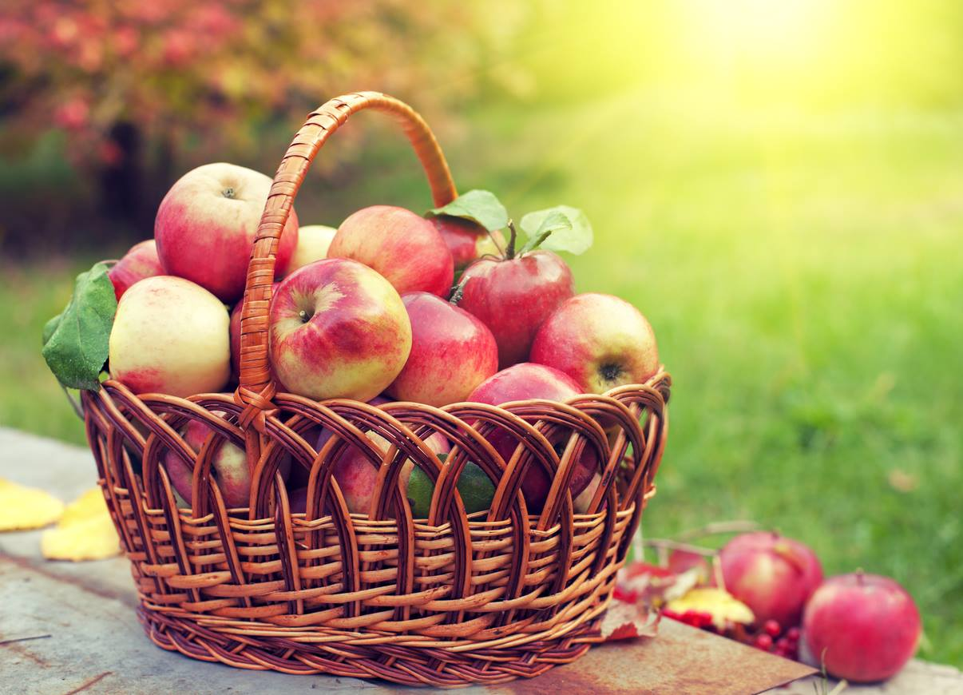
детям яблочко припас!»
Сценарий фольклорного развлечения для детей

Цель: Приобщение детей к русским народным традициям и обычаям.

Детский сад п. Ермаково

Август 2018г.
Звучит песня «Яблонька», дети входят в зал и занимают свои места.

Ведущая: Здравствуйте, дорогие ребята, девицы - красавицы да добры молодцы! Хочу я вас поздравить с праздником, который называется Яблочным Спасом!
А где праздник, там и веселье!

Дети встают в круг и исполняют весёлый массовый танец.

Ведущая: Вижу я, что вы мастера весёлые танцы исполнять, а вот загадки отгадывать умеете?
Тогда слушайте первую загадку, только подумайте сначала хорошенько:
Я румяную матрёшку
От подруг не оторву.
Подожду, когда матрёшка
Упадёт сама в траву.
Правильно, а вот ещё одна:
Круглое, румяное
С дерева достану я,
На тарелку положу,
«Кушай, мамочка», - скажу.
Конечно, яблоко. И ещё одна загадка, очень трудная:
Белым цветёт,
Зелёным висит,
Красным падает.
Все загадки отгадали. Не пора ли поиграть с нашим яблочком?

Проводится игра «Передай яблочко по кругу».
(По окончании музыки ребёнок, в чьих руках оказалось яблочко, танцует в кругу, а остальные дети хлопают. Затем игра продолжается).
Ведущая: Яблочный Спас – встреча осени. А называли его на Руси так потому, что к этому времени поспевали яблоки. В народе говорили: «Пришёл Спас – яблочко припас!»

Дети читают стихотворение:

1реб: В это яблочное лето
Закрома полным – полны,
Солнцем радостным согреты,
Красны яблоки крупны.

2реб: На ладошке у ребёнка
Солнце яркое лежит,
Улыбаются глазёнки,
Сок по пальчикам бежит.

3реб: Все хрустят сегодня сладко,
Унеслась далёко грусть,
Возит яблоки лошадка,
Пахнет яблоками Русь!

Звучит музыка. В зал входит Яблонька.

Яблонька: Здравствуйте, мои дорогие, маленькие да большие. Узнали Яблоньку? Слушайте мою загадку интересную:
«Хоть и прячется Алёна
За веточкой зелёной,
Но красная щека
Видна издалека.
Дети: Это яблоко.
Яблонька: Правильно. Много яблочек на веточках висит. А в день Яблочного Спаса люди собранные яблоки освящали в храме, а потом все угощали своих родных, друзей и ели сами. Люди считали, что освящённые яблоки становились другими, святыми, преображёнными. Поэтому, этот праздник ещё называется - Преображение. Все вокруг веселятся, радуются. Давайте поиграем в игру «Кто больше скажет хвалебных слов о яблоке?»

Дети: Яблоки красивые, большие, свежие, румяные, наливные блестящие, душистые, вкусные, хрустящие, ароматные и т.д.

Яблонька: А кто знает пословицы про яблочки?
Говорят по очереди взрослые:

- Яблоньку за яблоки любят, а пчёлку за мёд.
- Не срывай яблоко, пока зелено, созреет – само упадёт.
- В незрелом яблоке вкуса нет.
- Кто яблоко в день съедает, про того доктора забывают.

Ведущая: Много хороших слов было сказано о яблоке, так как его любят и взрослые и дети, потому что оно не только вкусное, но и очень полезное. Яблоки считаются лучшим естественным лекарством.
Яблонька: Ребята, а знаете ли вы приметы Яблочного Спаса?

Говорят дети:
- Если на Яблочный Спас сухой день, то и осень будет сухая, если день дождливый, то зима будет морозная.
- Яблочный Спас, всему час - шубу припас.
- На Яблочный Спас держи рукавицы про запас.

Яблонька: В русских поговорках, приметах хранится мудрость народа. Когда здесь говорится про шубу, про рукавицы – это означает, что лето заканчивается, осень скоро наступает. Погода меняется, уходит тепло, и надо запасаться тёплой одеждой.
Ведущая: С Яблочного Спаса начинается пора осенних забот. Давайте и мы поиграем в игру – соревнование «Чья команда заготовит больше яблок?»
Проводится игра.

Яблонька: С Яблочного спаса начинается отлёт журавлей и горячая пора осенних забот. Яблоки заготавливают впрок: сушат, замачивают, консервируют. А знаете ли вы, ребята, что можно сделать из яблок?
Я буду произносить первое слово, а вы называете продукт, который готовят из яблок. Договорились?
Итак, яблочный…
Дети: сок, компот, пирог, зефир…
Яблонька: Яблочное…
Дети: варенье, повидло, желе, пюре…
Яблонька: Яблочные…
Дети: пироги.
Яблонька: Яблочная…
Дети: пастила.
Ведущая: Спасибо тебе, Яблонька, что поиграла с нами и повеселила.
Вставай с ребятами в круг на весёлый хоровод!

Дети с Яблонькой исполняют массовый танец.

Яблонька: Я, ребята, приготовила вам подарок - спелые, наливные яблочки. Кушайте на здоровье да в гости приглашайте! (уходит).

Дети угощаются яблоками.

Праздник закончен.

